Ф.И.О. автора, должность: Юхименко Ирина Алексеевна, учитель начальных классов
Полное наименование образовательного учреждения: Муниципальное бюджетное общеобразовательное учреждение начальная общеобразовательная школа № 40 им. Н.Т.Воробьёва станицы Ленинградской муниципального образования Ленинградский район

Номинация: «Методическая разработка классного часа»
Название работы: «Пешеход и Автомобиль»
Целевая аудитория: учащиеся 2 класса
Сведения об апробации: занятие проведено во 2 «А» классе казачьей направленности МБОУ НОШ № 40.
Цель: профилактика детского дорожно-транспортного травматизма

Задачи: повторить основные правила перехода улицы, сигналы обычного светофора; познакомить с сигналами пешеходного светофора и с основными дорожными знаками, необходимыми пешеходу: «Пешеходный переход», «Надземный пешеходный переход», «Подземный пешеходный переход», «Пешеходная дорожка», «Движение пешеходов запрещено», «Движение на велосипедах запрещено», «Дети», «Место остановки автобуса, троллейбуса, трамвая и такси». Формулировать правила перехода улицы, моделировать сигналы светофора, проводить самопроверку. Оценивать свои достижения на занятии и знание правил дорожного движения и поведение на дороге.
Используемые видеофильмы:

- «Дорожные знаки» https://www.youtube.com/watch?v=1mvjpZ_FP2M
- «Некультурные автомобили» https://www.youtube.com/watch?v=wq44USNbAbE

Список использованной литературы:
- Безопасность на улицах и дорогах: 2 класс: методическое пособие для учителя. Якупов А. М., М., АСТ-ЛТД, 1997 г.
- Основы безопасности жизнедеятельности. 1-4 классы: школьный курс в тестах, кроссвордах, стихах, играх и задачах с картинками. Попова Г. П., Волгоград, Учитель, 2006 г.
- Три сигнала светофора. Саулина Т. Ф., М., Просвещение, 1989 г.
- Основы безопасности жизнедеятельности 2 класс. Внеурочная деятельность. М.В. Муркова, Э. Н. Аюбов, Москва «Русское слово», 2016
- Основы безопасности жизнедеятельности 3 класс. Внеурочная деятельность. М.В. Муркова, Э. Н. Аюбов, Москва «Русское слово», 2016
- http://www.dddgazeta.ru/ Сайт «Добрая Дорога Детства»
- http://www.panowa-ox.narod.ru/p1aa1.html Сайт учителя начальных классов Пановой О.В.
Целевые установки занятия: профилактика детского дорожно-транспортного травматизма
Предметные результаты:
- повторить основные правила перехода улицы;
- повторить сигналы обычного светофора;
- познакомить с сигналами пешеходного светофора;
- познакомить с основными дорожными знаками, необходимыми пешеходу «Пешеходный переход», «Надземный пешеходный переход», «Подземный пешеходный переход», «Пешеходная дорожка», «Движение пешеходов запрещено», «Движение на велосипедах запрещено», «Дети», «Место остановки автобуса, троллейбуса, трамвая и такси».
Метапредметные результаты:
- понимать учебную задачу урока и стремиться её выполнить;
- формулировать правила перехода улицы;
- моделировать сигналы светофора;
- проводить самопроверку;
- оценивать своё знание правил дорожного движения и поведение на дороге;
- оценивать свои достижения на занятии.
Личностные результаты:
- осмысление правил дорожного движения, понимание их значимости и необходимости соблюдения, как обязательного условия безопасности на дороге.
Оборудование: мультимедийная презентация, набор дорожных знаков, листы с заданием для работы в группах, плакат «Светофор», цветные фишки и стрелки у детей на партах, смайлики жёлтого, зелёного и красного цвета
Ход занятия.
- Мотивация и целеполагание.
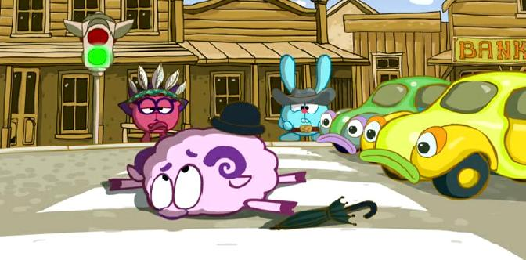
- Ребята, чтобы узнать тему нашего занятия, вам нужно посмотреть видеоролик «Некультурные автомобили» и сказать, почему он так называется? (просмотр мультфильма)
- Почему же так назван мультфильм? Виноваты ли были только автомобили или и пешеходы вели себя неправильно? (ответы детей)
- Сообщение темы и целей занятия.
- Кто же догадался, о чем пойдет речь на нашем занятии? (ответы детей)
- Правильно! Наше занятие так и называется «Пешеход и автомобиль!». Прочитайте стихотворение на слайде.
Город, в котором
Мы с тобой живем,
Можно по праву
Сравнить с букварем.
Азбукой улиц,
Проспектов, дорог
Город дает нам
Все время урок.
Вот она, азбука,—
Над головой:
Знаки развешаны
Вдоль мостовой.
Азбуку города
Помни всегда,
Чтоб не случилась
С тобою беда.
- С чем сравнивается город? (с букварем, азбукой)
- Для чего надо знать азбуку дорог? (ответы детей)
- Одно из наиболее опасных мест — это дорога. Здесь с высокой скоростью двигаются миллионы транспортных средств. Скорость — это опасность, это риск. И всё же скорость привлекает. Есть много видов соревнований, где скорость — важнейший показатель мастерства спортсмена. Но дорога — не спортивная трасса. У неё более строгие правила. Она должна быть безопасной, как у тех, кто движется по ней на автомобиле, мотоцикле и велосипеде, так и для пассажиров и пешеходов. Сегодня мы повторим те знания, которые вы получили в первом классе и познакомимся с новыми правилами дорожного движения.

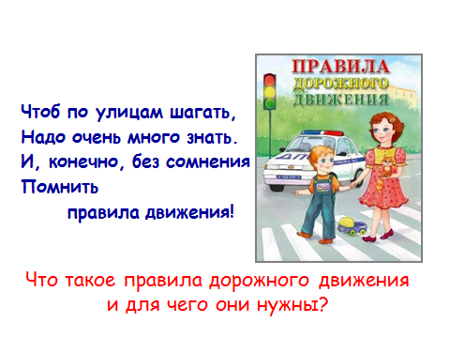
- Актуализация знаний и умений.
Чтоб по улицам шагать,
Надо очень много знать.
И, конечно, без сомнения
Помнить правила движения!
- Давайте вспомним, что такое правила дорожного движения? (ответ с опорой на слайд)
- Правильно, ребята! Правила дорожного движения – это закон
улиц и дорог для всех. И этот закон надо строго выполнять.
- Изучение нового материала и его применение.
1. Знакомство с разными светофорами.
- Ребята, а кто знает, как переходить улицу? Что может помочь пешеходу? (светофор, подземный, переход, наземный переход)
- Какие цвета у светофора и что они обозначают? (красный, желтый, зеленый)
– А как вы думаете, почему выбраны именно эти цвета? (ответы детей)
– Красный цвет хорошо виден в темноте, тумане. Красный цвет- сигнал опасности, сигнал тревоги. Он самый заметный, виден издалека, его трудно спутать с другим. Поэтому он выбран для самого строгого сигнала, запрещающего движение.
Желтый цвет также хорошо заметен в любую погоду. В тумане его можно принять за красный. Но все равно он будет предупреждать водителя.
Зеленый цвет нельзя спутать с красным или желтым. На светофорах есть козырьки, чтобы сигналы были хорошо видны при ярком солнечном свете.

- У нас в гостях Светофорик, он расскажет о своих родственниках вам.
- (Ребенок рассказывает) Для пешеходов часто устанавливают светофоры с двумя сигналами – красным и зелёным. Их изображают в виде стоящего и идущего человечков, иногда устанавливают табло со временем длительности сигнала.
Дорогу, перекрёсток на пути
Светофор поможет перейти.
С человечком красным – "Стой!".
Двигайся с зелёным по прямой.

– Ребята, как же различать транспортный и пешеходный светофоры? (ответы детей)
- В опорных картах с помощью цветных фишек «зажги» на первом светофоре сигнал «Стойте!», на втором – «Внимание!», на третьем – «Идите!»).
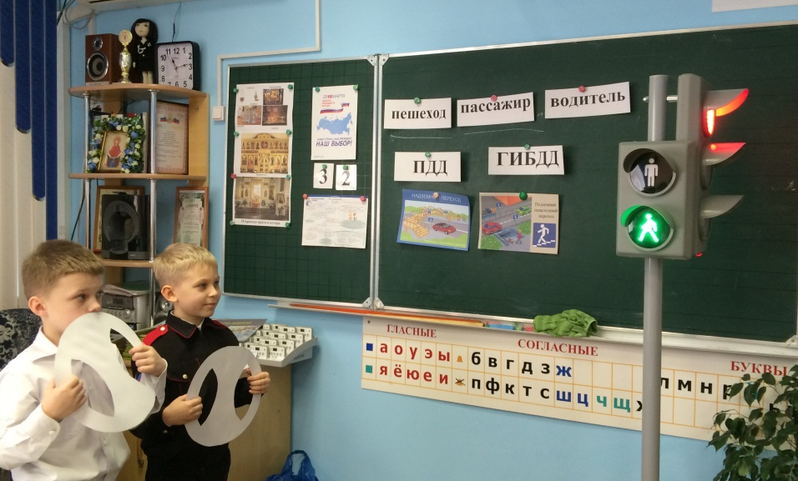
– Объясните, как будете вести себя в каждой ситуации.
- Прочитайте второе задание. (На каком из пешеходных светофоров горит сигнал «Стойте!», а на каком – «Идите!»?) Ответ: «Стойте!» – №5, «Идите!» - №4.

2. Физкультминутка.
Раз, два, три, четыре, пять!
Ох, устали мы опять.
В «Светофор» мы поиграем,
Руки, ноги разминаем.
Правила простые:
- если я покажу красный сигнал, вы делаете шаг назад,
- если жёлтый – приседаете,
- если зелёный – шаг вперёд и шагаете на месте. (ЖКЖЗ, КЖЗ, ЖЗ)

3. Знакомство с пешеходными переходами.
- Вы хорошо отдохнули, продолжаем наше занятие. А кто знает, как еще можно перейти улицу? (ответы детей)
- Правильно, по зебре. А если нет пешеходного перехода? Прочтите стихотворение и объясните, как вы его поняли?
Где улицу надо тебе перейти
О правиле помни простом:
С вниманьем налево сперва погляди,
Направо взгляни потом.
– Что делать, если ты дошёл до середины, а машины поехали?
– Что такое островок безопасности? ( Островком безопасности называют часть дороги (дорожного покрытия), на которой нанесена специальная разметка и которая является (должна такой быть) безопасным местом для пешехода)
- Так что помните, на этом островке вы в безопасности. Если нет такого островка, и вы не успели перейти проезжую часть, следует остановиться на линии, разделяющей транспортные потоки, и спокойно стоять, не делая шагов ни вперёд, ни назад.
- А как же можно еще перейти дорогу? Посмотрите на презентацию. Как называется знак, который вы видите на слайде? («Подземный переход»). Найдите его на опорной карте. Что такое подземный переход?
- Правильно, подземный пешеходный переход обычно состоит из собственно тоннеля под проезжей частью или железной дорогой и ведущих к нему ступеней, расположенных на пешеходных дорожках. Часто ступеньки оборудованы наклонными дорожками для спуска велосипедов, детских и инвалидных колясок.
- Несмотря на то, что мы познакомились с пешеходными переходами, вы должны знать еще несколько правил перехода дороги:
- Если вдоль тротуара посажены деревья и кустарники, не выскакивай неожиданно на дорогу и не беги через улицу.
- Не переходи дорогу рядом со стоящим автомобилем. Водитель той машины, которая едет по дороге, может тебя не увидеть.
- Не обходи стоящий автобус не спереди, не сзади. Подожди, пока он отъедет.
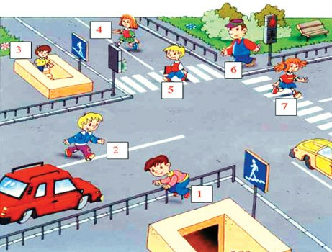
4. Работа в группах.
- Посмотрите на следующий слайд и скажите, кто из ребят ведет себя неправильно? А кто знает и выполняет ППД? (ответы детей)

5. Составление алгоритма движения проезжей части по обозначенному пешеходному переходу.
- Работая в парах, составьте алгоритм движения по обозначенному пешеходному переходу (расставляют по порядку)
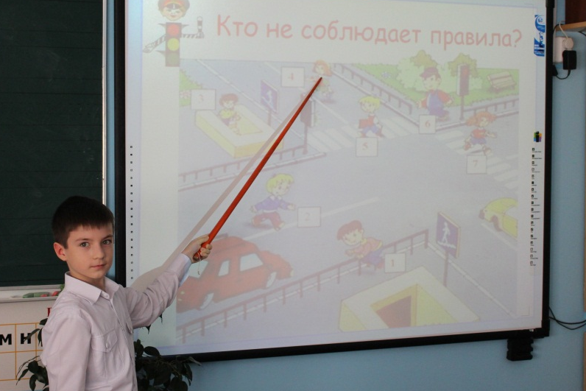
Правило 1. Переход проезжей части по обозначенному пешеходному переходу.
- Остановись.
- Осмотрись со всех сторон.
- Убедись в безопасности.
- Начинай переход.
Правило 2. В зоне видимости нет пешеходного перехода.
- Нужно переходить проезжую часть под прямым углом.
- Там, где дорога хорошо просматривается в обе стороны.

6. Правило движения на загородных дорогах.
- А если нет светофора, дорожных переходов, а двигаться надо по такой дороге. Что делать? Как правильно двигаться? Рассмотрите картинку в опорной карте. Давайте порассуждаем. На такой дороге тоже есть свои правила и для пешеходов, и для автомобилей (предположения ребят).
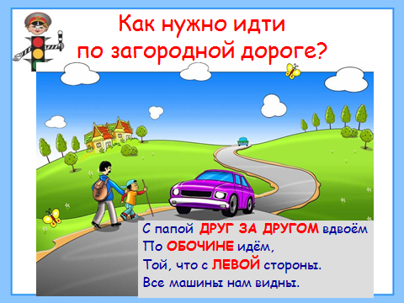
- Прочитайте стихотворение, оно поможет сделать нам вывод о движении на загородных дорогах.
С папой ДРУГ ЗА ДРУГОМ вдвоём
По ОБОЧИНЕ идём,
Той, что с ЛЕВОЙ стороны.
Все машины нам видны.
7. Знакомство с дорожными знаками.
- А теперь я предлагаю вам немного потанцевать и послушать песню «Дорожные знаки». Ваша задача, после прослушивания, сказать, для чего же нужны дорожные знаки и какие вы знаки запомнили в видеофильме.
- Назовите знаки, которые вы узнали в фильме. А в этом вам помогут загадки. Ваша задача, послушать загадку, найти знак у себя в опорной карте, соединить знак и его название, объяснить его значение.
«Пешеходный переход»
На дорожном знаке том
Человек идет пешком.
Полосатые дорожки
Постелили нам под ножки.
Чтобы мы забот не знали
И по ним вперед шагали.
«Подземный пешеходный переход» и «Надземный пешеходный переход»
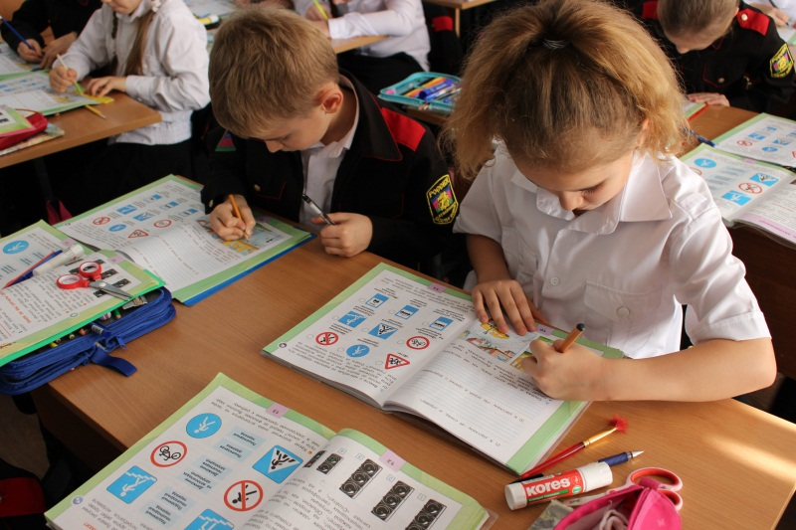
На широкой улице
Глаза от красок жмурятся.
Разноцветные машины:
Волги, лады, лимузины.
Где дорогу перейти,
На ту сторону пройти?
Всем поможет переход,
Под землею, что идет.
«Пешеходная дорожка»,
По этой дорожке,
Шагают только ножки.
Лишь в коляске и в кино
Колесить разрешено.
«Движение пешеходов запрещено»,
В дождь и в ясную погоду
Здесь не ходят пешеходы.
Говорит им знак одно:
"Вам ходить запрещено!"
«Движение на велосипедах запрещено»,
В день рожденья подарили
Скоростной велосипед
Научили, объяснили
Ездить там, где знака нет.
(Означающий запрет)
«Велосипедная дорожка»
Шли из школы мы домой,
Видим – знак на мостовой:
Круг, внутри велосипед,
Ничего другого нет…
(Велосипедная дорожка. Разрешается движение только на велосипедах и мопедах. По велосипедной дорожке могут также двигаться пешеходы – при отсутствии тротуара или пешеходной дорожки.)
«Дети»
Посреди дороги дети,
Мы всегда за них в ответе.
Чтоб не плакал их родитель,
Будь внимательней, водитель!
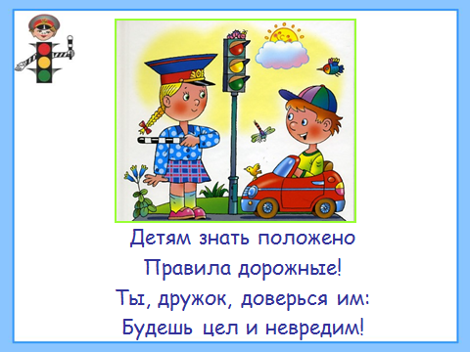
(Знак для водителя. Участок дороги вблизи детского учреждения (школы, оздоровительного лагеря и тому подобного), на проезжей части которого возможно появление детей.)
«Место остановки автобуса, троллейбуса, трамвая и такси»
В этом месте пешеход
Терпеливо транспорт ждет.
Он пешком устал шагать,
Хочет пассажиром стать.
(Дети слушают загадку, находят знак и объясняют его в ходе коллективной работы)
- Итог. Рефлексия.
1. Беседа
- Оцените самостоятельно свою работу. Что нового вы узнали сегодня?
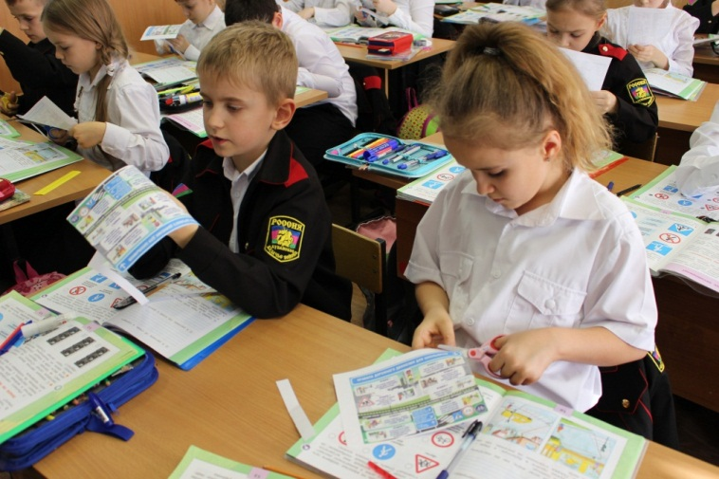
- О чем бы вы хотели еще узнать на следующих занятиях по ПДД?
- Напиши о своих впечатлениях, которые у вас остались от занятия. Используй только три-четыре слова, которые выражают твои чувства, мысли о сегодняшнем занятии.
  - Изготовление памятки для дошкольников.
- Вы хорошо сегодня потрудились, теперь своими знаниями вы должны поделиться с учениками 1 класса. Составьте из предложенных картинок памятку, как правильно переходить улицу.
- На маршрутных листах остались задания, выполните их дома, кто сможет, и принесите на следующее наше занятие. (Детям предлагается самостоятельно познакомиться с новыми знаками и повторить изученные)

